Maîtrise de la langue  Compréhension |  | Stade alphabétique 1

Le voyage d’Ulysse

Nicolas Cauchy, Morgan

Compétences travaillées :
- Identifier des mots courants.
- Lire des phrases simples.
- Reconstituer une phrase.
- Remettre le texte dans l’ordre.
- Lire une phrase et choisir le mot qui convient.
- Reconstituer un mot à partir de syllabes.
- Découper une phrases en mots.

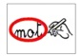
texte 1
Entoure le même mot que le modèle.
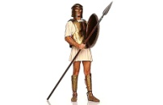  Grec |  | temple |  | inquiet
Grec  Greq  Gec  Grec |  | tample  temple  tempe  temple |  | inqiet  imquiet  inquiet  inquiet

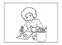
Dessine ce que dit la phrase.
Les Grecs font la guerre à Troie.
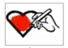
Colorie la phrase correcte en t’aidant du dessin.
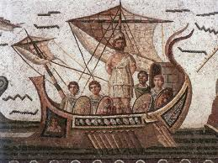 | Les Grecs partent en vélo.
 | Les Grecs partent en bateau.

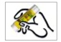
Colle les étiquettes sur la ligne du cahier pour écrire la phrase.
perdu | Troie | guerre. | a | la

Sépare les mots par un trait.

LesdieuxsontfâchéscarlesGrecsontcassélestemples.

texte 2
Entoure le même mot que le modèle.
fâchés |  | 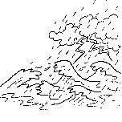  tempête |  | 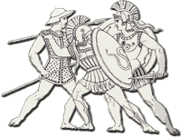  guerre
fâchés  faches  fâches  fochés |  | tampête  temple  tempête  tempête |  | guerre  juerre  guerre  guere

Dessine ce que dit la phrase.
Zeus est fâché, il fait une tempête.
Colorie la phrase correcte en t’aidant du dessin.
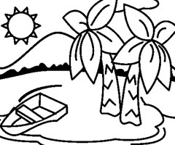 | Les bateaux arrivent à la ville de Troie.
 | Les bateaux arrivent sur l’île des Cicones.

Colle les étiquettes sur la ligne du cahier pour écrire la phrase.
prêtre | Le | cadeaux. | des | donne | des

Sépare les mots par un trait.

Zeuslèveunetempêtedeneufjours.

texte 3
Entoure le même mot que le modèle.
gentil |  | boire |  | 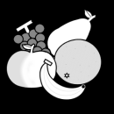  fruits
gantil  gentil  jentil  gentil |  | boire  baire  boire  boiré |  | frvits  fruits  lruits  froits

Dessine ce que dit la phrase.
Les quatre soldats mangent des fruits de lotos.
Colorie la phrase correcte en t’aidant du dessin.
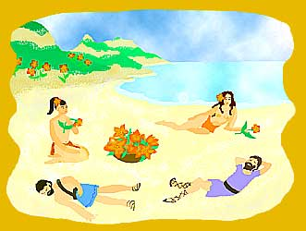 | Les soldats oublient tout.
 | Les soldats font la guerre.

Colle les étiquettes sur la ligne du cahier pour écrire la phrase.
chercher | va | Ulysse | soldats. | ses

Sépare les mots par un trait.

Ulysseobligesessoldatsàveniraveclui.

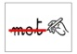
texte 3 suite
Colorie le mot qui convient et barre l’autre.

Il n’y a plus d’eau à manger sur les bateaux.

Ulysse demande à quatre deux soldats d’aller en chercher.

Les habitants sont fous gentils.

Colle les étiquettes sur ton cahier dans l’ordre du texte.

---------------------------------------------------------------------------------------------
Ulysse demande à quatre soldats d’aller à terre pour chercher de l’eau.
Ulysse oblige ses soldats à venir et les enchaîne sur les bateaux.
Les soldats mangent des lotos et oublient leur mission.
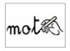
Utilise les syllabes pour écrire les mots.

ba pê tem teau te

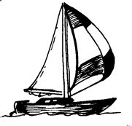

Colle les étiquettes sur la ligne du cahier pour écrire la phrase qui correspond au dessin.
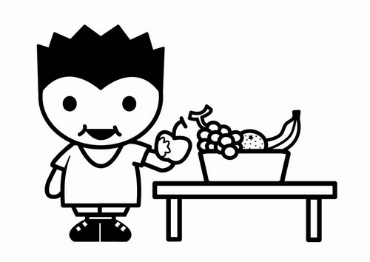
-----------------------------------------------------------------
soldats | des | mangent | Les | fruits.

Sépare les mots par un trait.

Lessoldatsmangentdeslotos.
texte 4
Entoure le même mot que le modèle.
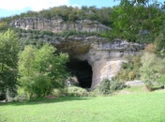  grotte |  | cyclope |  | 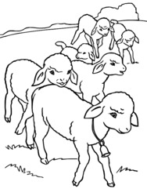  troupeau
gratte  grotte  grotte  gotte |  | cyclope  cycope  cyclope  cylope |  | troupeau  troupau  trapeau  troupeau

Dessine ce que dit la phrase.
Ulysse et ses soldats vont voir la grotte.
Colorie la phrase correcte en t’aidant du dessin.
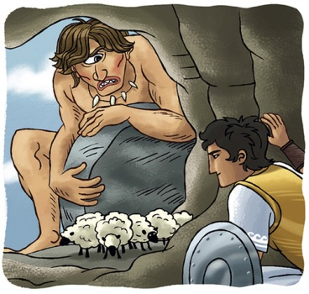 | Le cyclope ferme sa grotte.
 | Le cyclope dit à Ulysse de partir.

Colle les étiquettes sur la ligne du cahier pour écrire la phrase.
de | cyclope | s’occuper | Le
son |  | troupeau. | va

Sépare les mots par un trait.

Ulyssedonneduvinaucyclope.

